**Parcial 1**

**Punto 1:** Sistemas Cerrados

1. Calcule la potencia del calentador para cumplir con el requisito de diseño. ¿Qué eficiencia tiene dicho calentador?

Primero se necesita tener en cuenta las condiciones iniciales que nos daba el diseño donde deducimos lo siguiente:

* Perdida calor =
* Área superficial=
* Densidad del agua =
* Volumen =
* Tiempo =
* Cp =

Posterior a esto haciendo uso de la ecuación de:

Donde:

Debido a que no presentamos entrada ni salida de trabajo, la ecuación se reduce a:

Para determinar los valores correspondientes a las variables relacionamos las condiciones iniciales:

* Hallando la masa:
* Hallando Qout:
* Hallando

Conociendo estos valores podemos despejar la ecuación #1:

Con este valor ahora si podemos conocer la potencia necesaria para los requerimientos del diseño:

Al tener el valor de potencia necesario para es cumplir con el requerimiento de la piscina pasamos a contemplar opciones en calentadores que se adapten a la necesidad, por un lado podemos considerar calentadores de capacidad media (90kW) donde necesitaremos aproximadamente 14 unidades para cumplir con el requerimiento de potencia, o por otro lado podemos tener en cuenta 5 calentadores de alta capacidad (1000000 BTUH) lo cual optimizaría el tiempo de calefacción de la piscina , debido al potencial de capacidad de potencia que queda más allá del requerimiento.

Opcion1:

BOILER – CALENTADOR DE AGUA PARA ALBERCA CAP. HASTA 39,000 GALS. 90 KW 480 VOLTS 3 FASES MARCA H2OTEK MOD. BERA48-90-35T05

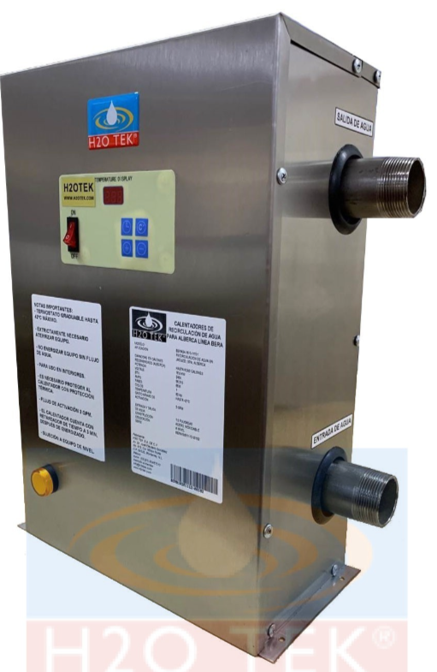

Ilustración 1: Calentador eléctrico H2OTEK, tomado de: [BOILER - CALENTADOR DE AGUA PARA ALBERCA CAP. HASTA 39,000 GALS. 90 KW 480 VOLTS 3 FASES MARCA H2OTEK MOD. BERA48-90-35T05 - H2otek](https://h2otek.com/tienda/producto/boiler-calentador-de-agua-para-alberca-cap-hasta-39000-gals-90-kw-480-volts-3-fases-marca-h2otek-mod-bera48-90-35t05/)

Del cual conocemos su valor que es de $88058.02 pesos mexicanos cd/u lo que equivale a 28.501’258.040 COP en caso de usar los 14 calentadores. Y cuenta con una eficiencia de _____

Opción 2:

AGUA CALIENTE – CALDERA DE SUMINISTRO DE AGUA CALIENTE CAP. 2,000,000 BTUH 208 VOLTS CAP. CALENTAMIENTO (MBH) 1,940 CALOREX ELITEXL MOD. ELX-2000FVWHN

Ilustración 2. Caldera 2000000 BTUH HTP. Tomado de : [CALENTADOR DE AGUA HIDRÓNICO A GAS USO COMERCIAL-INDUSTRIAL 1000 000 BTUH MARCA RAYPAK LINEA XFIIRE MOD. H7-1000B"" - H2otek](https://h2otek.com/tienda/producto/calentador-de-agua-hidronico-a-gas-uso-comercial-industrial-1000000-btuh-marca-raypak-linea-xfiire-mod-h7-1000b/)

Este fue uno de los mejores calentadores encontrados en cuanto a eficiencia ya que cuenta con una eficiencia del 98% debido a los materiales de los cuales está hecho, atribuye la marca y una potencia de 2’000.000 BTUH, siendo esta la mejor opción en cuanto eficiencia, pero al parecer la empresa que los produce ya los sacó de su catálogo de productos por eso fue imposible conocer el precio.

Opción 3:

Caldera de agua caliente del calentador industrial CLHG de 0,06-2,1 MW

Ilustración 3. Calentador de agua industrial, tomado de: [Caldera De Agua Caliente Del Calentador Industrial Clhg De 0,06-2,1 Mw Para La Industria De La Madera Contrachapada - Buy Hot Water Boiler,Boiler For Plywood Industry,Boiler Industrial Product on Alibaba.com](https://spanish.alibaba.com/p-detail/0.06-2.1-1600922655882.html?spm=a2700.galleryofferlist.p_offer.d_title.6b856663FXl8TE&s=p)

Este calentador cuenta con una eficiencia del 88% representando1848 kW y tiene un valor de 30000 USD con este solo se necesitaría una unidad debido a su alta capacidad

B)

Al graficar la potencia del calentador vs la perdida de calor obtenemos el siguiente gráfico:

Ilustración 4. Grafica Potencia del Calentador vs Perdida de Calor

En caso de seleccionar la opción 1 vemos limitada por la potencia de los 14 calentadores (1260 kW) la perdida de calor al ambiente aproximadamente a 1025. En caso de tomar la opción 2 la máxima potencia que podrían alcanzar los 3 calentadores seria de 1758,42 kW así que libremente se podría tomar esta opción en caso de que la perdida al ambiente llegue a 1200. En caso de tomar la opción 3 la máxima capacidad al instalar 1 calentador seria de 1848 kW la cual también nos permite llegar a una pérdida de calor al ambiente de 1200y sobre pasar esta perdida.

C)

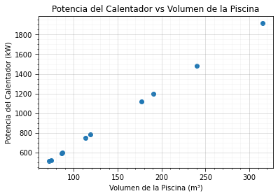

Ilustración 5. Grafica Potencia del calentador vs volumen de la piscina.

Teniendo en cuenta el análisis del literal B, y suponiendo que la perdida de calor es la proporcionada en el enunciado y que el calentador elegido es la opción 3 debido a su alta eficiencia, se puede alcanzar un volumen de piscina de alrededor de .

D)

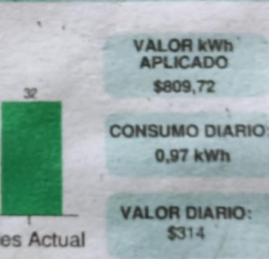

Ilustración 6. Valor del kWh obtenido del recibo de luz

Para estimar las cuotas y el número de las cuotas debemos considerar los siguientes datos:

Suponiendo que se toma la opción 3 que es de la cual conocemos el precio y es la más barata por unidad teniendo en cuenta la capacidad y eficiencia que tiene:

El número de cuotas seria de 2 lo cual sería bastante bajo pero sin tener en cuenta los costos de transporte e instalación, teniendo en cuenta el alto valor de las cuotas , es un proyecto inviable para alguien de a pie, a menos de que sea un proyecto del gobierno o de un grupo de inversionistas, dada la alta suma que se necesita para las cuotas, o también para reducir estos costos se podría aumentar el tiempo en el que es calentada el agua de la piscina o el volumen de la piscina pero más que todo el tiempo ya que este es el factor que más incrementa la potencia necesaria.

**Punto 2:** Sistemas Abiertos

1. Calcular la potencia producida por la turbina

Para realizar los cálculos tenemos en cuenta los datos iniciales y los cuales podemos obtener de acuerdo a las temperaturas:

La potencia producida por la turbina es de 20835.75 kW

1. Seleccione la turbina que cumplirá con las especificaciones de diseño

Para seleccionar la turbina se tuvo como criterio la utilidad usando el siguiente calculo:

Donde se obtuvieron los siguientes valores en utilidad para cada una de las turbinas:

|  |  |
| --- | --- |
| Turbina | Utilidad |
| A | 26728889115.159973 COP |
| B | -50899357793.39201 COP |
| C | -61410928128.668 COP |

Ya que solo la turbina A deja utilidades positivas es aquella que mejor se adapta a cumplir las especificaciones de diseño.

C)

Los escenarios de temperatura planteados fueron los siguiente 280 °C, 300 °C, 480 °C, 550 °C, 600 °C, 900 °C se hizo uso de un interpolador para calcular la entalpia 1 (h1) y de la ecuación 2 para obtener las potencias dependiendo del caso, para luego comparar en la siguiente gráfica:

Ilustración 7.Grafica potencia vs temperatura de entrada del agua

De la gráfica podemos observar que el comportamiento es lineal , es decir están directamente relacionadas, es decir a más temperatura de entrada más potencia y viceversa.

D)

Para esta grafica se utilizaron los datos de la tabla A6 para una temperatura de 400 °C debido a que para este caso la temperatura se mantiene constante y varia la presión, observando el siguiente comportamiento

Ilustración 8. Grafica de potencia vs presión de entrada del agua

En esta grafica podemos observar que un punto valor límite para la presión es de aproximadamente 25 MPa ya que la potencia se acerca a 0 , luego de 25 MPa podemos ver que la potencia nos da en valores negativos esto puede representar que el sistema esta perdiendo energía interna o que en lugar de convertir energía mecánica en energía eléctrica está consumiendo energía eléctrica para producir energía mecánica, lo que significa que está siendo impulsada por una fuente externa (la presión del agua) de energía en lugar de estar generando energía.

ANEXOS

* <https://vscode.dev/github/Cricea/Cricea-Notebooks/blob/main/Termofluidos%201/Parcial%201%20Termo.ipynb>